釋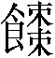
（首發）

單育辰
吉林大學古籍研究所

金文中有個常見字，其字形及辭例如下（字形下或代稱A）：
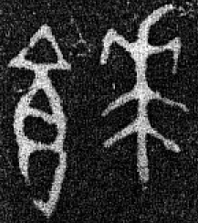（《集成》2331） 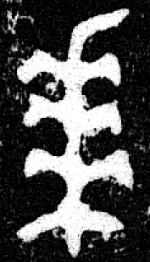（《集成》3766.1，按此省“食”旁） 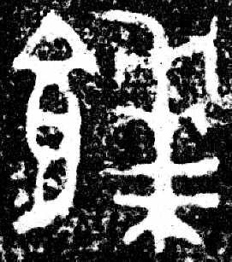（《集成》4441.2） 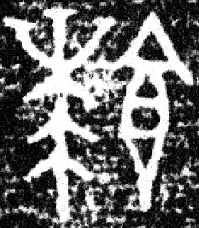（《集成》10305） 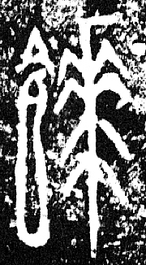（《集成》3939） 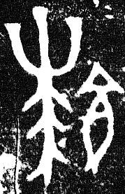(《集成》3827) 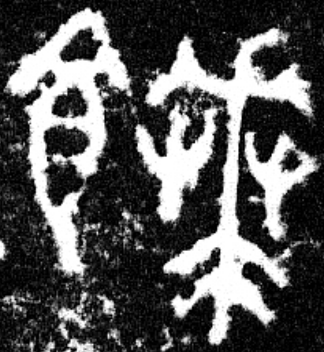（《集成》2692） 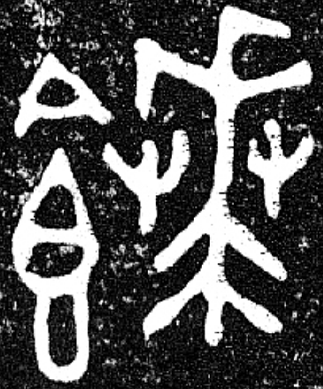（《集成》3886，按後二形比前六形多兩屮,但無疑爲同一字，可參後文所舉的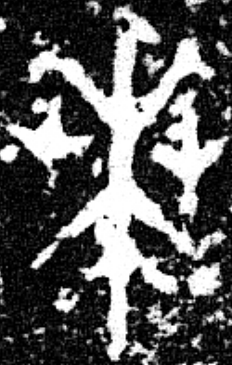字）
（1） 《集成》2331：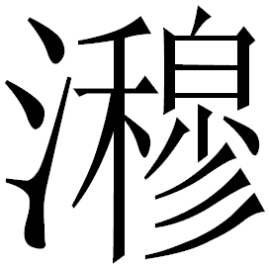父作姜懿母A鼎。
（2） 《集成》2692:戴叔朕自作A鼎。
（3） 《集成》3766.1：伯幾父作A簋。
（4） 《集成》3886：散車父作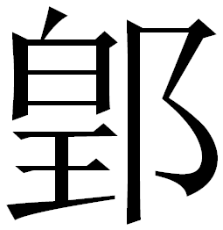姞A簋。
（5） 《集成》4441.2：魯司徒仲齊肇作皇考伯走父A盨簋。
（6） 《集成》4596：作皇考獻叔A盤。
（7） 《集成》10305：燕侯作A盂。
（8） 《集成》10338：黃大子伯克作其A盆。
（9） 《集成》3939：禾肇作皇母懿恭孟姬A彝。
（10） 《上海博物館集刊》第七期（《新收》1452）：丙公獻王A器，休亡譴。
（11） 《集成》4623：邾大宰樸子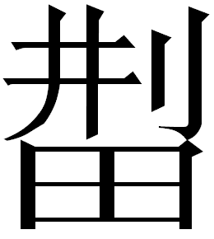鑄其A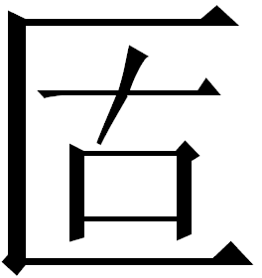（簠），曰：余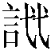（畢）恭孔惠，其眉壽以A，萬年無期。
（12） 《集成》4161：伯康作寶簋，用饗朋友，用A王父王母。（A下加皿，可參《集成》4160同銘銘文）
（13） 《集成》3827：敔作寶簋，用A厥孫子，厥丕吉其祼。
可看出，A可做食器的修飾語，如在（1）-（11）中，A後接鼎、簋、簠、盨、盤、盂、盆；其後也可接食器的統稱如彝、器；後面還能連加上兩個食器，如（5）的“盨簋”。同時，A還可做動詞，從（11）-（13）可以很看出，A是用爲饗一類的意思的，如（12）“用饗朋友，用A王父王母。”“饗”、“A”互文，即是明證。
不過，A是什麽意思，到目前爲止也沒有好的說法。舊多從《說文》釋爲“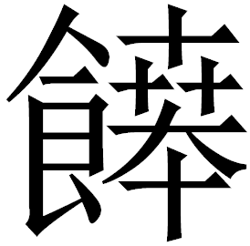”，訓爲“滫飯也”，但“滫飯”是蒸米的意思，而“鼎”、“盤”、“盂”、“盆”無以用來蒸米，並且用“滫飯”的意思也無法解釋（11）-（13）的辭例。
爲了分析其構形以便做新的釋讀，我們暫且把這個字放到一邊，先看看和A具有相同偏旁的字。
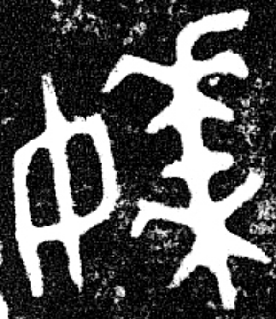（《集成》717） 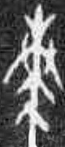（《合集》26012） 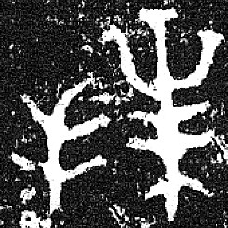（《集成》134） 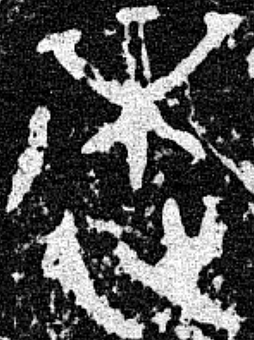（《集成》6014）
第一個字用爲曹國的“曹”，第二個字是“奏”，第三個字是“拜”，這些都是沒有疑義的。
第四個字是近來才被考釋出來的字，其考釋過程如下：
郭店《緇衣》簡18+19：詩云：“彼求我則，如不我得。執我【18】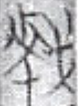，亦不我力。”
郭店《緇衣》簡43：詩云：“君子好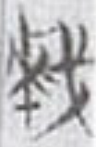。”（按，上博一《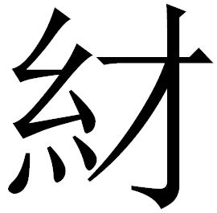衣》簡22作：詩云：“君子好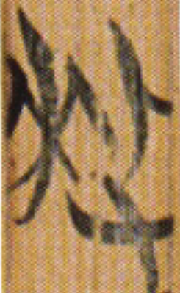。”）
“”今本《緇衣》和《詩經·小雅·正月》都作“仇仇”。“好”今本《緇衣》和《詩經·周南·關雎》都作“好逑”。
陳劍先生認爲，郭店的“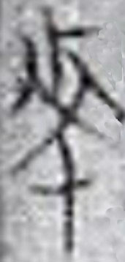”旁就來源於金文中的“”所从的“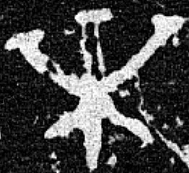”。在金文中與其同形的字還有不少，其辭例如下：
《集成》6014：昔在爾考公氏克文王。
《集成》10175：柔惠乙祖，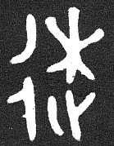匹厥辟。
《集成》82：丕顯皇祖烈考，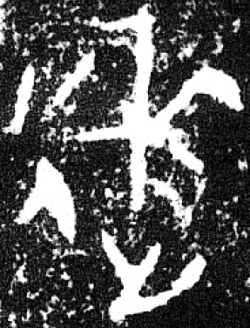匹先王，恭勤大命。
《集成》9455：穆王蔑長甶以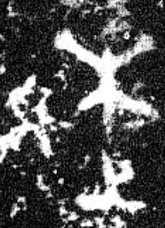即井伯。
《集成》2459：交從戰，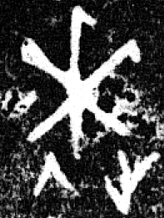即王。
陳先從郭店簡的“”讀爲仇出發，把它們讀爲逑或仇，“仇匹”是同義連用，古書多見“仇匹”一辭，是“匹耦”義；“克仇”就是“能匹耦”；“仇即”猶“佐助”之義，其證據充分，已得到學術界的公認。
但是，金文中“”的字形來源是什麽，如郭店的“”旁，李零先生以爲是“求”之訛混；黃德寬、徐在國先生及顔世鉉先生以爲“棗”之省；陳劍先生以爲是由“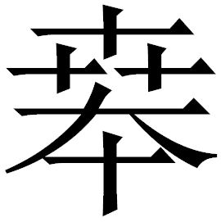”分化而來。我們認爲黃、徐及顔先的說法最直截，“棗”，精紐幽部，“仇”、“逑”群紐幽部，它們古音密切相關。並且從字形上看，“”諸類字也甚類荊棘之形（亦即“荊棘”的“棘”的初文，“棗”、“棘”古爲一字）。也就是說，“”應隸定爲“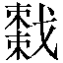”，“”應隸定爲“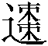”。
不過，要注意的是，陳劍先生認爲“”由“”分化而來，也有一定道理。
从“”之字在《說文》中其出現了多次（按，小篆“”旁並未寫得完全一樣）：
《說文》卷五下：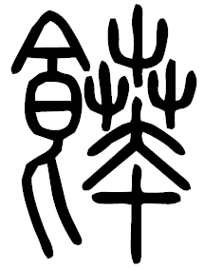（），滫飯也。从食、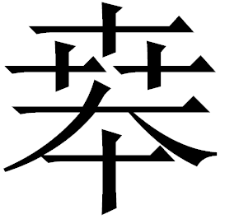聲。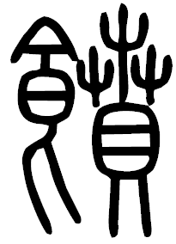（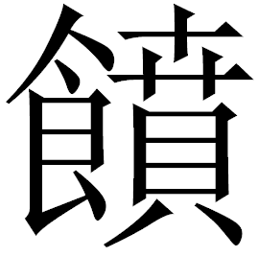），或从賁。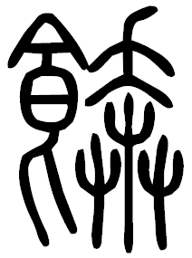(餴)，或从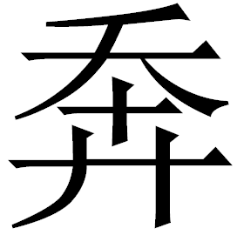。
按，“”對應古文字的“”。
《說文》卷十下：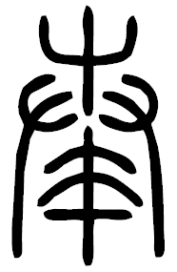 (奏)，奏進也。从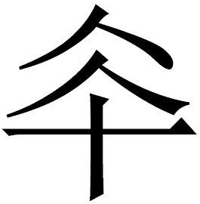、从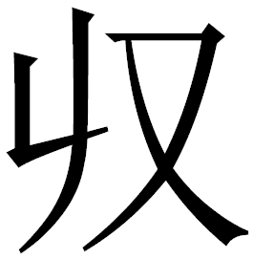、从屮。屮，上進之義。
按，“”對應古文字的“”。
《說文》卷十二上：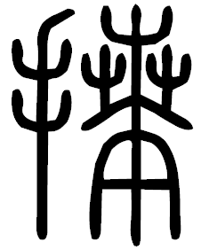 (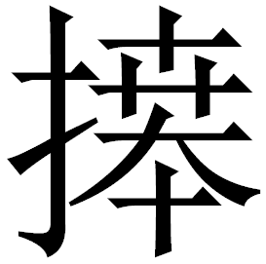)，首至地也。从手、。，音忽。
按，“”對應古文字的“”。
《說文》卷十下：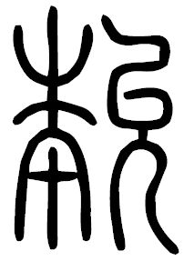（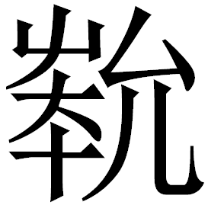），進也。从、从屮，允聲。《易》曰：升大吉。
按，“”對應古文字的“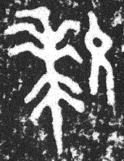”。
可知，《說文》中這些从“”的形體與古文字有嚴格的對應關係，所以《說文》“”的來源一定是古文字中的“”。
《說文》卷十下：“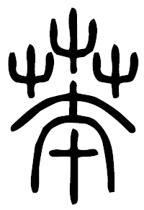（），疾也。从、卉聲。拜从此。”《說文》把“” 讀爲“物”部的“卉”，也讀爲“物”部的“忽”；把“”讀爲文部的“賁”（或“奔”）。而《說文》卷十下又說：“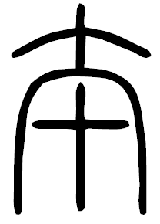（)，進趣也。从大、从十。大十猶兼十人也。凡之屬皆从。讀若滔。”把“”進一步分解下來的部件“”（或楷化作“夲”）讀爲幽部的“滔”。近來已有多位學者指出：在古音中幽、微二部很近，所以二部的字常能相通。就是“餴”這個字，也有和幽部相通的證據，《說文》：“，滫飯也。”“滫”即幽部字。又如《詩·大雅·泂酌》：“可以餴饎”毛傳：“餴，餾也。”“餾”也幽部字。
從以上看以看出，《說文》从“”的這些字，就是來源於古文字的“”，不僅二者字形傳承明顯，它們之間也有非常密切的語音聯繫。經過現今對古文字的瞭解，我們還可以說，《說文》中“”的形體就是由甲骨文、金文中“棗”形演變而來的。
再翻過來看一下上舉金文中從“棗”的字形：“”是从女从棗的一個字，讀爲曹國之“曹”。“”是會意字，即“奏”，似以雙手執“棗（棘）”，依靠荊棘刺扎出的血奏答神靈以祈佑。第四個爲“拜”字，也是會意字，像手執棘刺引血享神而拜，以有所祈求。
金文中還有一個字，作下形（下或代稱B），是在“棗”形加兩“屮”：
（《集成》4318.2） 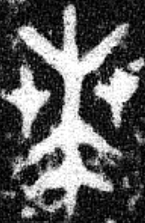（《集成》9898） 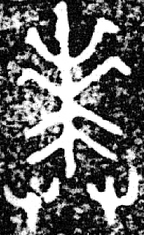（《集成》4302） 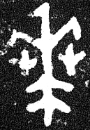（《集成》9456）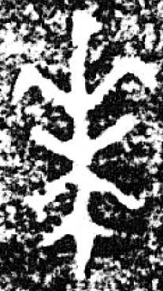（《集成》4268，按，此未加兩屮） 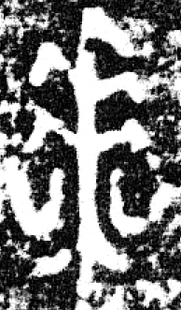（《集成》9722，按此兩屮有訛變，同銘“拜”所从“棗”亦如此作） 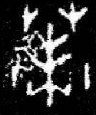（《新收》62）
它們主要做“較”或“鞃”的修飾詞，其辭例爲：
《集成》4318.2：金車：B較、朱虢鞃、靳、虎幂熏裏、右厄、畫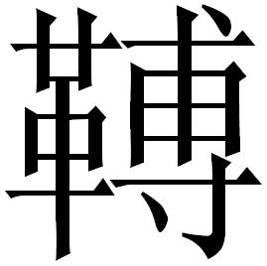、畫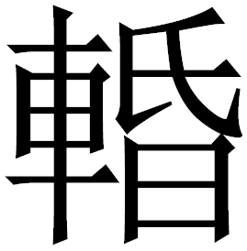、金甬。
《集成》9898：金車：B鞃朱虢、靳、虎幂熏裏、B較、畫、金甬。
《集成》2841：金車：B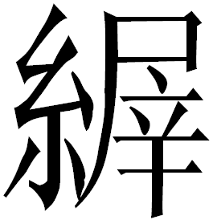較、朱亂鞃、靳、虎幎纁裏、右軛、畫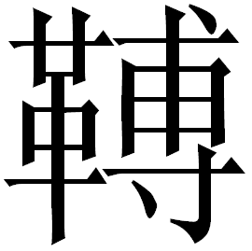、畫、金甬、錯衡、金踵、金豙（轙）、約軧、金簟笰、魚服。
《集成》4302：金車：B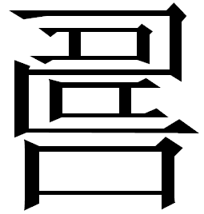較、B鞃朱虢、靳、虎幎朱裏、金甬、畫、金軛、畫。
B字舊多釋爲“賁”、“雕”等，孟蓬生先生認爲它們也從“”，而把B讀爲幽部的“髹”，我們認爲孟先所考釋很可能是正確的。同時，也有些學者釋之爲“漆”，我們認爲也可能是正確的。“髹”和“漆”就可能是一字分化，如在秦簡中，“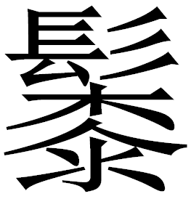”做“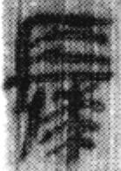”（睡虎地《效律》四六）、“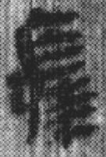”（睡虎地《秦律雜抄》二一），即是“髹”與“桼（漆）”的合體狀態。在更早時期讀爲曉紐幽部的“髹”，後來大概由於某些原因，演變爲清母質部的“漆”音了。《周禮·春官·巾車》：“駹車，雚蔽，然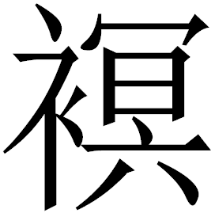，髤飾。”鄭注：“故書駹作龍，髤爲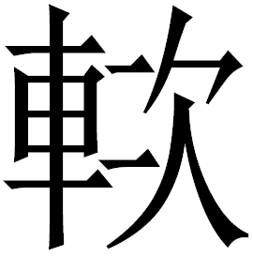。杜子春云：‘龍讀爲駹。讀爲桼垸之桼，直謂髤桼也。’玄謂：駹車邊側有漆飾也。”《周禮·春官·笙師》“髤”《釋文》讀爲“香牛反，或七利反”，這都是幽部的“髹（髤）”向質部的“漆”轉化之證。
在金文中還有B與衣服連言的情況，在那似乎有讀爲“裘”的可能。
《集成》9456：矩又取赤虎兩、麀B兩、B韐一。
《集成》4268：賜汝朱黃、B襯、玄衣黹純。
《集成》4260：賜汝B、朱黃、玄衣黹純。
《集成》9722：賜幾父幵B六。
《文物》1998年第4期（《新收》62）：贈匍于柬：麀B韋兩、赤金一鈞。
與上面字形相同的還有一個字，多用在甲骨文及西周早期金文中（下或代稱C）：
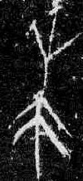（《合集》1439） 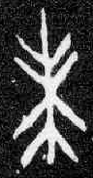（《合集》1439） 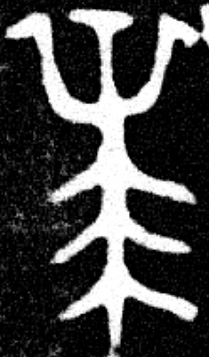（《集成》4132.2）
C以前多釋爲“求”，後來陳漢平先生、冀小軍先生發表文章，認爲甲骨文已經出現了“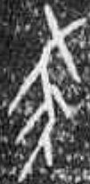”（字形出自《合集》2119）這個“求”字，所以C再釋爲“求”就不合理了，他們認爲C即《說文》的“”字，從“夲”得聲，讀爲“禱”。經上面論證，我們可以知道，C其實就是“棗”的本形，驗之以金文、郭店《緇衣》中的“”、“”與“仇”、“逑”相通，即可知C以讀爲“求”更直截，它和甲骨文中的“”字形不同，主要是來源不同，但都可以用爲“求”。不過，陳、冀二先之說也不能算錯，因爲上文已經說過，《說文》的“”本來就從“棗”演變而來，並且，“求”、“禱”音义皆近，二字本出一源。我們也不能否認，C字或有用爲“禱”的情況的存在。
再说小文剛開頭提到的A字，A所从的“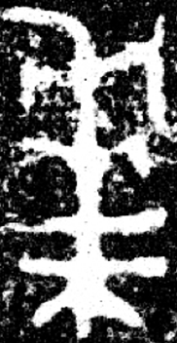”無疑與上面的“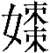”、“奏”、“拜”、“”、“”、“棗”是一樣的，也就是說，它是一個从“棗”從“食”的字，可隸定爲“”。我們把古文字中从A的字形、音讀及意義疏理之後，可以發現，它們大多屬幽部，並且（3）中的“”可省爲“棗”，“棗”必是聲旁，所以“”無疑爲幽部韻。上文已說，“”與“饗”互文，應該與“饗”意思一致，結合這兩點，我們感覺“”可以讀爲“羞”，用爲膳羞或進膳羞之義。從聲紐來說，“羞”是心紐，“棗”是精紐，二者皆屬齒頭音，前面已說《說文》訓“”（）爲“滫飯”，“滫”亦心紐幽部，所以“羞”、“”二字古音是密合的。
（1）-（11）的“”做爲修飾語，作爲膳羞的意思，可與如下金文中的“羞”的辭例參照：
《集成》550：仲姞作羞鬲。
《集成》581：鄭井叔蒦父作羞鬲。
《集成》2443：伯氏作（曹）氏羞鼎。
《文物》1994年第8期（《新收》889）：楊姞作羞醴壺。
在金文中，同一含義的詞用不同的字表示是很常見的，這不能成爲否認“”可讀爲“羞”的理由。
（11）-（13）的“”則爲進膳羞之義，可與如下典籍的“羞”相對照：
《尚書·酒誥》：爾大克羞耇惟君，爾乃飲食醉飽。……爾尚克羞饋祀，爾乃自介用逸。
《國語·楚語下》：成王聞子文之朝不及夕也，於是乎每朝設脯一束、糗一筐，以羞子文。
《儀禮·有司》：乃羞。宰夫羞房中之羞，司士羞庶羞于尸、祝、主人、主婦，內羞在右，庶羞在左。……其薦脀、其位、其酬醋皆如儐禮。……卒，乃羞于賓、兄弟、內賓及私人，辯。
值得一提的是，在秦系文字裏，“棗”的這種早期寫法一直存在，如《石鼓文·鑾車》：“□□鑾車, 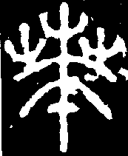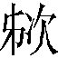真□。”（因殘缺過甚，“”含義無法解讀，不知與金文的“逑即”有無關係。）睡虎地《日書甲種》六○背貳+六一背貳：“人無故而髮撟若虫及鬚眉，是是恙氣處之，乃煮【六○背貳】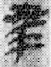屨以紙，即止矣。”《說文》系統中的“（）”正與它們一脈相承。

參看周法高、張日昇、徐芷儀、林潔明：《金文詁林》，第0680號“”條，香港中文大學，1974年，第3358-3364頁；陳英傑：《西周金文作器用途銘辭研究》，綫裝書局，2009年1月，第457-476頁。
《說文》卷五下：“，滫飯也。从食、聲。，或从賁。餴，或从。”《詩·大雅·泂酌》孔疏：“《釋言》云：‘饙、餾，稔也。’孫炎曰：‘蒸之曰饙，均之曰餾。’郭璞曰：‘今呼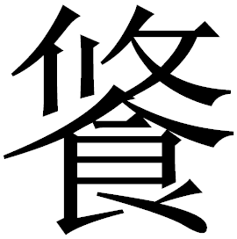飯為饙。饙均熟為餾。’《說文》云：‘饙，一蒸米也。餾，飯氣流也。’然則蒸米謂之饙，饙必餾而熟之，故言饙餾，非訓饙為餾。”
陳劍：《據郭店簡釋讀金文之一例》，《北京大學中國古文獻研究中心集刊》2，北京燕山出版社，2001年4月，第378-396頁；又載氏著《甲骨金文考釋論集》，綫裝書局，2007年4月，第20-38頁。
李零：《郭店楚簡校讀記（增訂本）》，北京大學出版社，2002年3月，第64頁。黃德寬、徐在國：《郭店楚簡文字考釋》，《吉林大學古籍整理研究所建所十五週年紀念文集》，吉林大學出版社，1998年12月，第98-111頁。顔世鉉：《郭店楚簡淺釋》，《張以仁先生七秩壽慶論文集》，[台北]台灣學生書局，1999年1月，第379-396頁。陳劍：《據郭店簡釋讀金文之一例》，《北京大學中國古文獻研究中心集刊》2，北京燕山出版社，2001年4月，第378-396頁；又載氏著《甲骨金文考釋論集》，綫裝書局，2007年4月，第20-38頁。
“”形出自《集成》10173，又見《集成》10174之“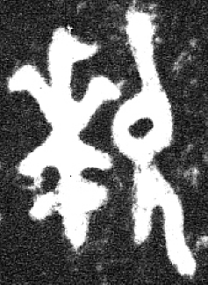”形，在銘文中皆用爲“玁狁”之“狁”。
參看李家浩：《楚簡所記楚人祖先“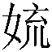（鬻）熊”與“穴熊”為一人說——兼說上古音幽部與微、文二部音轉》，《文史》2010年第3輯，第25頁；史傑鵬：《由郭店〈老子〉的幾條簡文談幽、物相通現象及相問題》，《簡帛》第五輯，上海古籍出版社，2010年10月，第127頁；陳英傑：《西周金文作器用途銘辭研究》，綫裝書局，2009年1月，第473-474頁。
“古代瑪雅人所舉行的自我獻祭儀式中，獻祭鮮血的儀式可以說無處不在。”古瑪雅人常在手掌、雙頰、嘴唇、舌頭和陰莖上放血，其工具有黃貂魚脊骨、黑曜石小刀、骨椎、帶刺的繩子、草弦、草片等。參看[美]林恩·V.福斯特：《放血儀式》，《探尋瑪雅文明》，商務印書館，2007年1月，第260-265頁。環太平洋地區先民的生活祭禮習俗極爲相似，可相類比。
上面提及過的“”从“棗”從“允”，“棗”精紐幽部，“允”余紐文部，陳英傑先生認爲可能是雙聲字，參看陳英傑：《西周金文作器用途銘辭研究》，綫裝書局，2009年1月，第465頁。
“轙”從吳紅松先生釋，參吳紅松：《西周金文車飾二考》，《中原文物》2008年第1期，第85-86頁。
參看周法高、張日昇、徐芷儀、林潔明：《金文詁林》，第1359號“”條，香港中文大學，1974年，第6127-6153頁。冀小軍：《說甲骨金文中表祈求義的字——兼談字在金文車飾名稱中的用法》，《湖北大學學報（哲學社會科學版）》1991年第1期，第35-44頁。
張亞初、姚孝遂、劉桓諸先生已把此字釋爲“漆”，參看張亞初：《古文字分類考釋論稿》，《古文字研究》第十七輯，中華書局，1989年6月，第242頁。于省吾主編：《甲骨文字詁林》，“”條姚孝遂按語，中華書局，1999年12月，第1476-1477頁。劉桓：《釋桼》，《甲骨徴史》，黑龍江教育出版社，2002年11月，第398-403頁。
“”字睡虎地秦簡整理者釋爲“髹（髤）”，依秦漢用字習慣，不如釋爲“漆”好，參睡虎地秦墓竹簡整理小組：《睡虎地秦墓竹簡》，文物出版社，2001年12月，第44頁。“髤”的字形參看張守中：《睡虎地秦簡文字編》，文物出版社，1994年2月，第92頁。
參看裘錫圭：《釋“求”》，《古文字論集》，中華書局，1992年8月，第59-69頁。
陳漢平：《釋夲、檮、擣、禱》，《屠龍絕緒》，黑龍江教育出版社，1989年10月，第52-56頁。冀小軍：《說甲骨金文中表祈求義的字——兼談字在金文車飾名稱中的用法》，《湖北大學學報（哲學社會科學版）》1991年第1期，第35-44頁。
具體論證可參看李零：《郭店楚簡校讀記（增訂本）》，北京大學出版社，2002年3月，第76-77頁；孟蓬生：《釋“”》，《古文字研究》第二十五輯，中華書局，2004年10月，第267-272頁。
魏克彬先生對“”、“禱”相通的問題也有論證，參看魏克彬：《說溫縣盟書中讀為“討”的“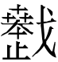／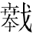”》,上海：“中國古文字研究會第十九屆學術年會”會議論文，2012年10月。
“奏”、“拜”二字是會意字，是例外。
“羞”字含義參看宗福邦、陳世鐃、蕭海波主諞：《故訓匯纂》“羞”字條，商務印書館，2003年7月，第1804-1805頁。

